Правительство Российской Федерации

Федеральное государственное автономное образовательное учреждение

высшего профессионального образования

«Национальный исследовательский университет

“Высшая школа экономики”»

Жалкова Наталия Евгеньевна

**Контрольная работа**

Отчет студента 2 курса бакалавриата группы №НТ-6

Вариант 5

Москва 2016

**Задание 1:**

Вычислить выражение:

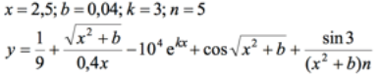

**Решение:**

>> x=2.5;

>> b=0.04;

>> k=3;

>> n=5;

>> y=1/9 + (sqrt(x^2 + b))/(0.4*x) - 10^4*exp(k*x) + cos(sqrt(x^2 + b)) + (sin(3))/((x^2 + b)*n)

y = -1.8080e+07

**Пояснение:**

Сначала я задаю начальные значения переменных. Потом я создаю функцию, которая использует данные переменные. Для обозначения корня я использую функцию MATLAB sqrt(значение под корнем), а для обозначения e(экспонента) в конкретной степени – функцию exp(степень). Получаю ответ y.

**Задание 2:**

Решить уравнение  на отрезке: 

**Решение:**

x = fzero('x^2*atan(x)-1', [1.0 1.2])

x = 1.0967

**Пояснение:**

Для решения уравнения я использую функцию матлаба fzero(fun, [x1 x2]), где fun – функция, корни которой надо найти, x1 – первая граница отрезка, x2 – вторая граница отрезка. Нахожу ответ, приравнивая x к полученному функцией fzero значению.

**Задание 3:**

Составить М-программу для вычисления значения функции

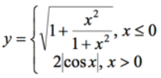

для значений аргумента x от -0.5 до 1.2 с шагом 0.1.

**Решение:**

Листинг функции:

function my_func( x1, x2, h )

for x = x1:h:x2

if x<=0

y = sqrt(1+(x^2)/(1+x^2));

end

if x>0

y = 2*abs(cos(x));

end

disp([x,y])

end

end

Вызов функции:

my_func (-0.5, 1.2, 0.1)

Результат работы:

-0.5000 1.0954

-0.4000 1.0667

-0.3000 1.0405

-0.2000 1.0190

-0.1000 1.0049

0 1

0.1000 1.9900

0.2000 1.9601

0.3000 1.9107

0.4000 1.8421

0.5000 1.7552

0.6000 1.6507

0.7000 1.5297

0.8000 1.3934

0.9000 1.2432

1.0000 1.0806

1.1000 0.9072

1.2000 0.7247

**Пояснение:**

Я создаю функцию без возвращаемых аргументов, в которую передаются три аргумента – x1, x2, h, где x1 – нижняя граница для значений, x2 – верхняя граница для значений, h – шаг. Затем с помощью оператора for запускаю цикл со значениями икса, значения которого будут принимать нужные по заданию величины. Затем оператором if проверяю значение x, и для каждого случая (больше нуля или меньше/равно нулю) задаю функцию, которая должна посчитать необходимое значение. Функцией disp последовательно вывожу сначала значение x, а затем y, при данном x. Получаю перечень значений x и y.

**Задание 4:**

Построить график функции y= в интервале 

**Решение:**

Листинг кода:

>> fplot('x^2*atan(x)-1', [1.0,1.2])

>> title('y = x^2*arctan(x)-1')

>> xlabel('x = 1.0...1.2')

Полученный график:

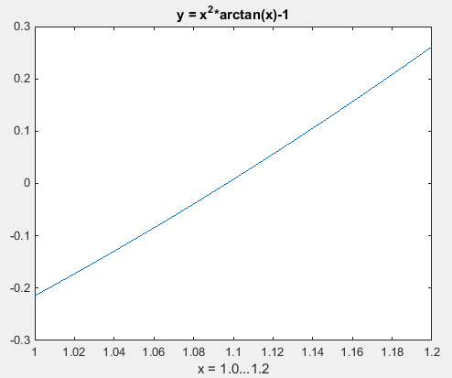

**Пояснение:**

Для построения графика я использую функцию fplot(fun, [x1,x2]), где fun – функция, график которой необходимо построить, x1 – нижняя граница графика по икс, x2- верхняя граница графика. Задаю графику заголовок функцией title, а также заголовок оси икс с помощью функции xlabel.

**Задание 5:**

Чему была обучена нейросеть HSE-5 и насколько удачно?

**Решение:**

Я не смогла понять, чему была обучена данная нейросеть. Я пробовала различное расположение вводимых фигур, различные их формы, раздробленность, занимаемое место на поле ввода, попробовала вводить слова (как мы делали на одном из семинарных занятий), разные размеры фигур, различные повороты, очертания цифр, даже пыталась вводить случайный набор точек. Ни разу данная нейросеть не выдала ответ “3”, что делает невозможным решение данного задания. Очевидно, что нейросеть была обучена плохо (один из возможных вариантов распознавания нейросеть ни разу не вывела).